NOMBRE DEL ALUMNO: LOPEZ HIDALGO JORGE

NOMBRE DEL PROFESOR: M.T. HUGO ZUÑIGA BARRAGAN

MATERIA: FUNDAMENTOS DE PROGRAMACION

FACULTAD DE INGENIERIA

PRACTICA NO. 1 La computación como herramienta de trabajo del profesional de ingeniería

Practica 1:

La computación como herramienta de trabajo del profesional de ingeniería

En la practica del pasado lunes pudimos adentrarnos en el mundo web, teniendo al comienzo un concepto que no muchos conocen “controlador de versiones” el cual es el encargado de llevar los registros de los campos sobre los archivos, pudiendo estos regresar a ciertas versiones de estos. Además de ser una excelente ayuda para los trabajos colaborativos

En clase estuvimos interactuando con el navegador de la computadora y revisando funciones que muy pocos conocen sobre Google, por ejemplo convertir grados kelvin a fahrenheint, usar la calculadora o incluso usar el graficar. Yo desconocía de estas funciones de Google.

Los navegadores son un excelente medio de información cuenta con una extensa variedad de información y es muy sencillo de utilizar pero en un principio la búsqueda de la información era muy complicada llegando al punto de acudir a libros para consultar lugares en donde podrías encontrar la información.

Google se da cuenta que encontrar información es algo vital, y se crean los primeros navegadores.

ACTIVIDAD EN CASA

Cree una cuenta en Github, siendo un sitio muy accesible y sin tener ningún inconveniente.

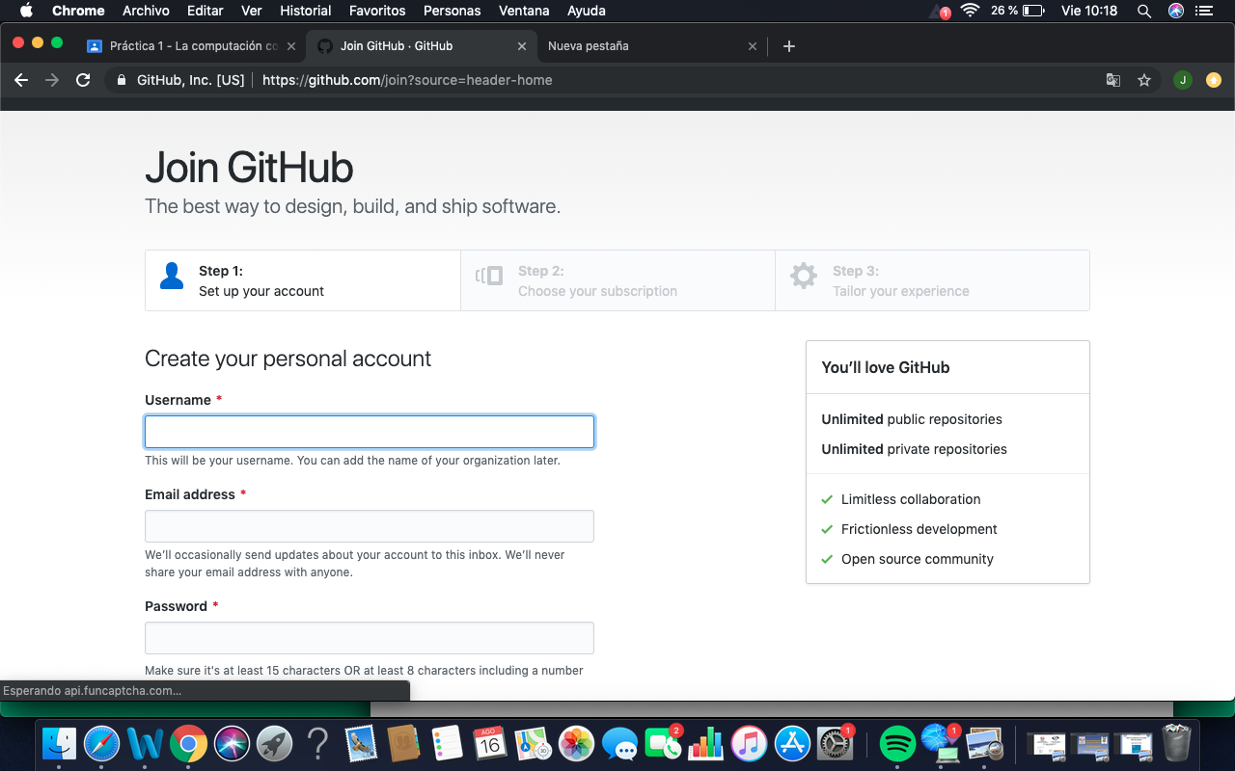

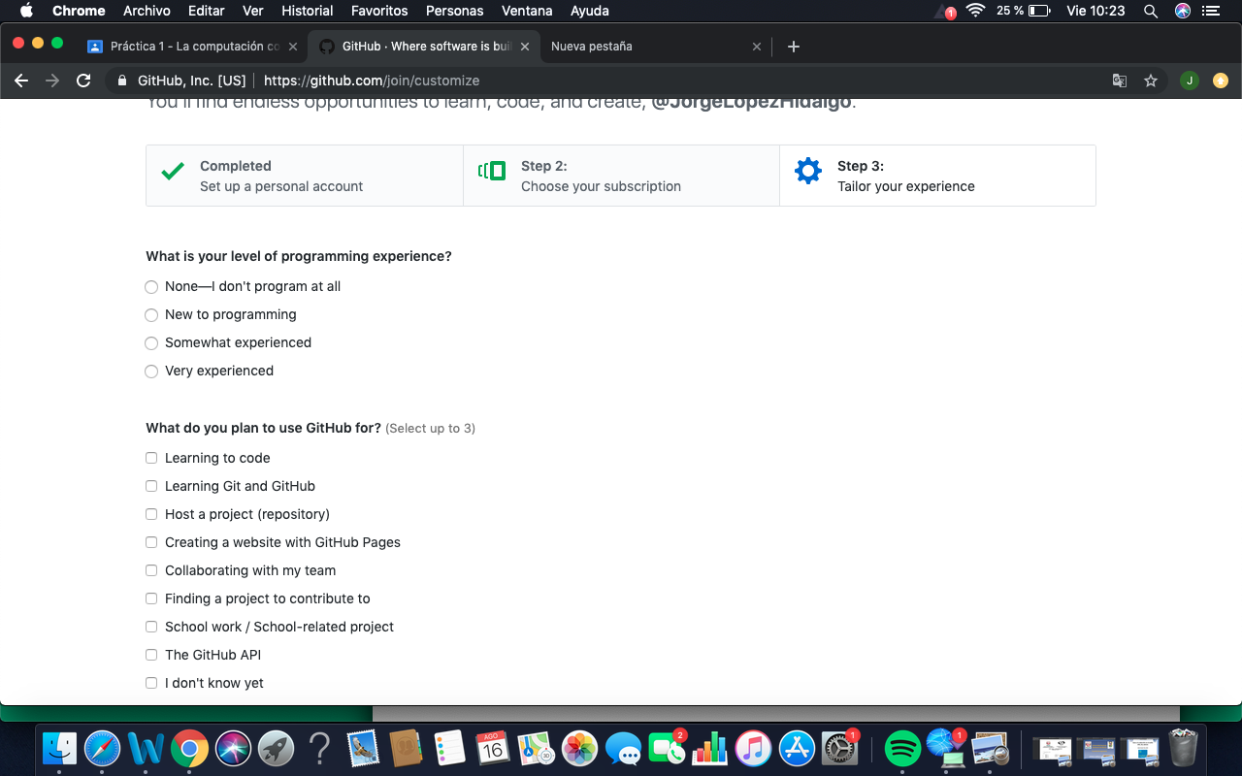

Al momento de empezar la actividad, subiendo diferentes cosas tuve dificultades ya que en un principio las imágenes que se mostraban en la actividad no eran lo suficientemente clara para entenderles, conforme me adentraba mas a la aplicación mis dudas se despejaban y empezaba a entenderle mejor

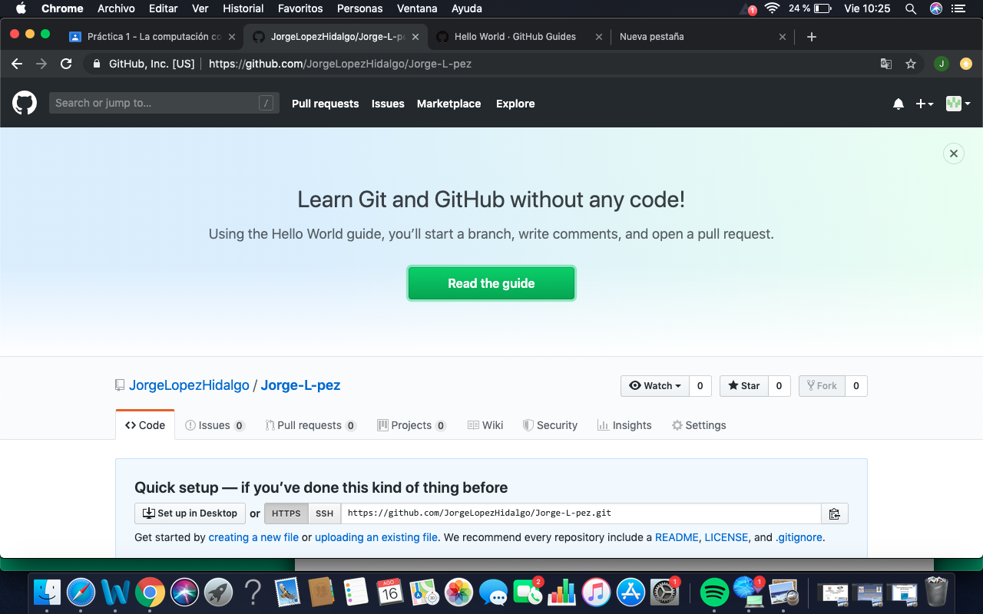

Conclusión

En conclusión puedo decir que se utilizar mejor los navegadores, teniendo nuevas herramientas de trabajo para mi formación como estudiante y sabiendo que hay varios sitios web que me pueden ayudar a realizar un mejor trabajo en equipo, siendo fáciles de entender al momento de llevarlos a la practica y organizados para que no te pierdas en ningún momento. Esto te ayuda a poder presentar proyectos sin la necesidad de reunirte en un punto en especifico, trabando en un lugar libre de estrés y utilizando correctamente los tiempos.